Раціональні числа та дії над ними. Урок-подорож, 6 клас

*(Конспект уроку, у якому використано задачі практичного змісту.)*

ЕКОЛОГІЧНА СТЕЖИНА

**Мета**: формувати в учнів уміння аналізувати за­лежності між величинами, розкривати взаємозв'язки між суспільством і природою; виховувати гуман­ність, прагнення бути корисним суспільству, ба­жання зробити свій внесок у справу збереження та покращення навколишнього середовиша; при­щеплювати любов до рідного краю, розкривати тісні взаємозв'язки математики з іншими предметами.

ХІД УРОКУ

*Учитель*. Сьогодні ми з вами здійснимо уявний похід по селу, в якому живемо.

**І. Початок маршруту — шкільний парк**.

Задача 1. Дуб щодня вбирає 85 л води, оси­ка — 462 л за тиждень, береза — 1800 л за 30 днів. Розмістити назви цих дерев у. порядку збільшення кількості води, яку вони вбирають за один день.

Задача 2. Під час екологічної толоки учні по­садили 1768 берізок. На першій ділянці посадили у 3 рази більше саджанців, ніж на другій. Скільки дерев посадили учні на кожній ділянці?

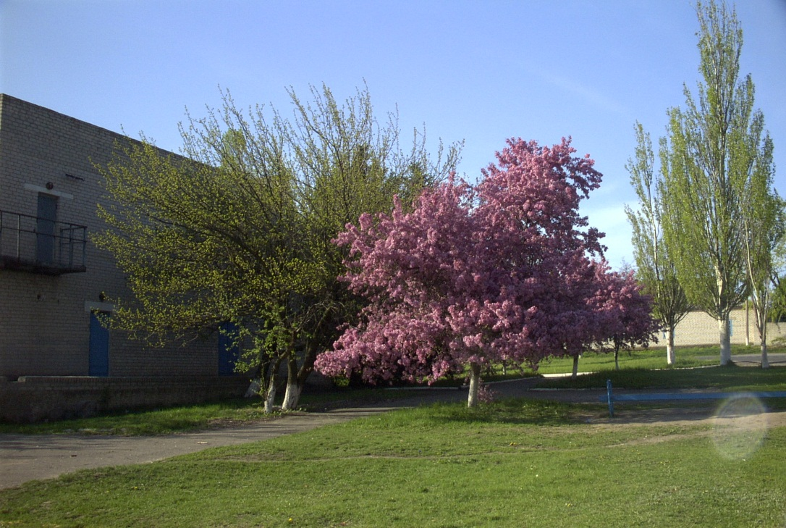

Задача 3. Тривалість життя дуба становить 1500 років, липи — 800, сосни — 450, ялини — 350, берези — 150, верби — 100 років. Побудувати діаграму тривалості життя дерев.

Задача 4. Тривалість життя глоду у 2 рази більша, ніж акації, а смереки — у 3 рази більша, ніж глоду. Скільки років живе кожна рослина, якщо разом вони живуть 1350 років?

Задача 5. Обчислити, скільки кубічних метрів повітря очистять від автомобільних вихлопних газів й 25 каштанів, посаджених уздовж дороги, якщо одне дерево очищує зону довжиною 100 м, шириною 12 м, висотою 10 м?

Задача 6. На скільки дерев збільшиться шкільний парк, якщо кожний учень нашої школи посадить по три деревця?

**II. Відвідування насосної станції.**

Учитель. Ми з вами проживаємо у селі Дмитрівка, яке знаходиться на рівнинній території. З ме­тою створення зрошувальної системи нашого села у 1961 р. було розпочато будівництво зрошувального каналу, а насосна станція, де ми з вами перепочинемо, допомагає створити тиск для перека­чування води. До води людство ставиться з повагою і вважається за гріх говорити про воду погані слова, тим більше забруднювати її.

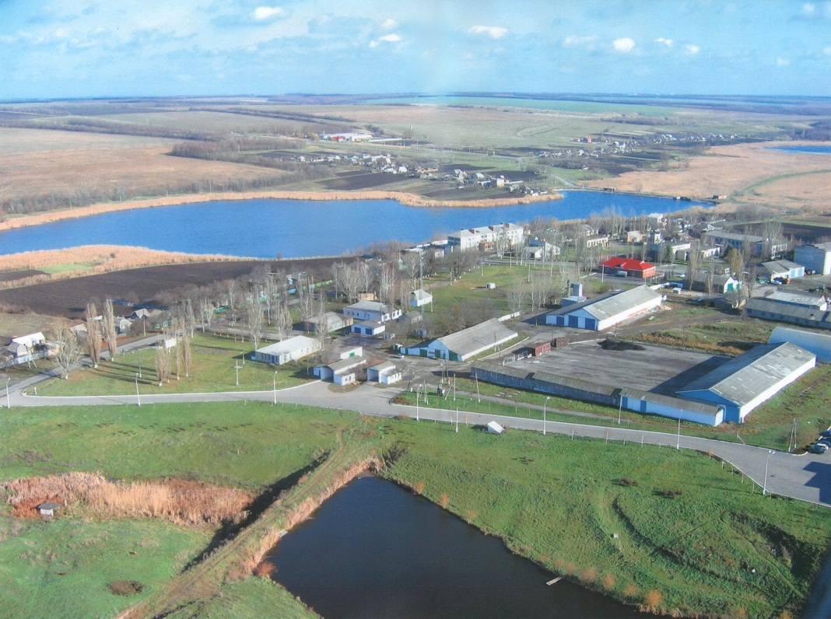

Задача 7. Загальні запаси води на нашій планеті становлять 800 млн км3. Світовий океан займає 98 % від усіх запасів, прісна вода — 2 %, з них тільки 1 % перебуває у рідкому стані. Скільки води кожного виду є на Землі?

Задача 8. В Україні є споруди, здатні очищати 5 млн м3 води за добу. Скільки кубічних метрів води вони можуть очистити:

а) за місяць;

б) за рік?

Задача 9. Неочищені стічні води об'ємом 1 м3 за­бруднюють біля 50 м3 чистої води. Скільки кубічних метрів чистої води щодоби вдасться зберегти від забруднення, якщо протягом цього часу споруди очищуватимуть 1,2 тис м3 стічних вод?

Задача 10. Запаси води в озерах нашої планети становлять 750 тис. м3, а в річках — 1,2 тис. м3. У скільки разів більше води в озерах, ніж у річках?

**III. Зупинка «Вербова».**

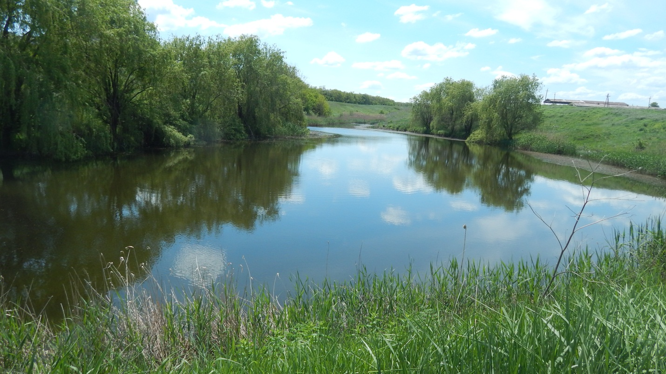Учитель. Для зрошування західної території зе­мель нашого села, на яких вирощували городину, у 1983 р. був побудований ставок, який з часом став для жителів нашого села мальовничим місцем відпочинку. Ставок прикрашають гарні верби, які до того ж укріплюють його береги. «Де срібляста вербиця — там здорова водиця» — говорить народне прислів'я. Народна мудрість зафіксувала ще одну характерну здатність верби — бути природним філь­тром усіляких домішок, що містяться у водах річок та озер. Ось чому люди брали і беруть воду для пиття у річці під вербою.

Задача 11. Над ставком посаджено 500 верб, у кожному ряду однакова кількість дерев, причому більша, ніж рядів. Якщо в кожному з чисел, що ви­ражають кількість рядів і кількість дерев, закреслити по одній цифрі справа, то дістанемо рівні між со­бою числа.

Скільки над ставком росте рядів верб і скільки дерев у кожному ряду?

Задача 12. Загальна площа засаджених цибулею земель уздовж ставка дорівнює 1,5 га, що становить 4/5 площі, яку заплановано засадити. Яку площу земель заплановано засадити цибулею?

**IV. Відвідування місцини «Три дубки».**

*Учитель*. Назва цієї місцини пов'язана з топо­німами нашої місцевості. У 1967 р., коли масово почали вирощувати лісосмуги, з асканійського роз­садника були завезені саджанці дуба. Жителі села засадили ними галявину. Але не всі дубочки при­йнялися. Нині їх залишилося лише три і ростуть вони на межі нашого села.

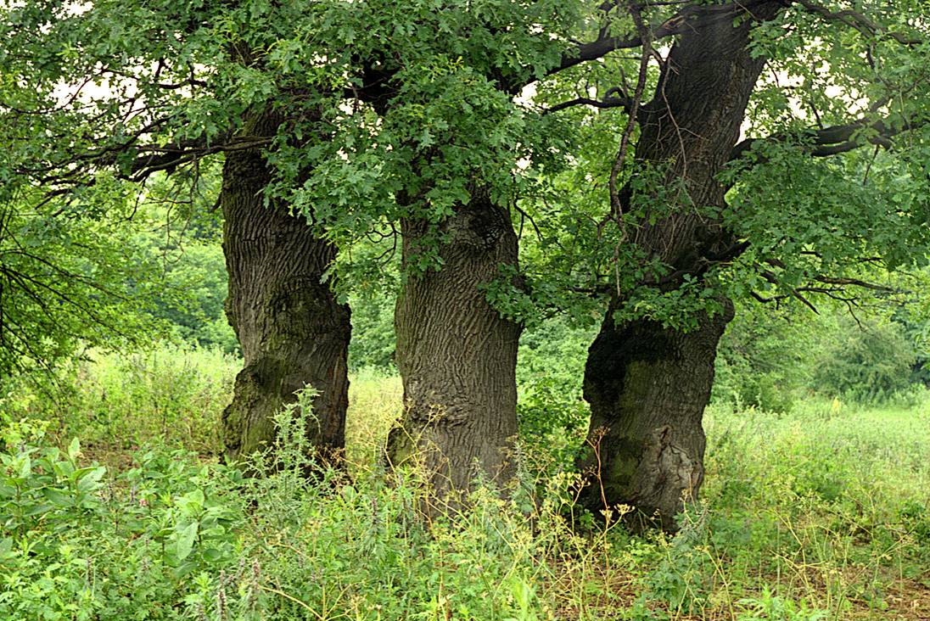

У слов'ян в часи язичництва дуб був житлом і храмом верховного бога — Перуна. У стародавні часи багато народів вважали дуб священним дере­вом. У Греції це було дерево Аполлона, в Римі — Юпітера, а жолуді називали плодами бога. І сьогодні дуб — шановане дерево, дубові листки зустрічаються на емблемі лісової охорони.

Задача 13. Встановлено, що 1 га лісу очищує за рік 18 млн м3 повітря. Скільки кубічних метрів повітря очистить ліс площею:

а) 50 га;

б) 250 га;

в) 500 га?

Задача 14. Помічено, що над площею 1 км2 зе­лених насаджень збирається пилу на 5 т менше, ніж над такою ж самою площею поля. На скільки менше пилу міститься над 10 га лісонасаджень, ніж над такою самою площею поля?

Задача 15. Скільки вуглекислого газу вбирають зелені насадження парку площею 3,5 га і скільки при цьому буде виділено кисню, якщо Т га зелених насаджень вбирає за добу 280 кг вуглекислого газу, виділяючи при цьому 320 кг кисню?

Задача 16. Мурашина сім'я протягом дня знищує 1 кг шкідливих комах, завдяки чому захищає ліс площею 2500 м2. Яку кількість шкідливих комах знищить мурашник на такій самій площі за:

а) п'ять днів;

б) десять днів;

в) місяць?

Задача 17. За літо мурашка знищує 1000 комах-шкідників. Це становить 0,00025 тієї кількості шкід­ливих комах, що їх за літо знищує увесь мурашник. Скільки шкідників знищує за літо один мурашник?

Задача 18. Лисиця за рік знищує 3000 польових мишей, а сова — 1/3 цієї кількості. Скільки польових мишей за рік знищує сова?

Задача 19. Один гектар лісу здатний поглинути за рік стільки вуглецю, скільки його видихає за цей час 200 людей. У нашому селі проживає 1400 людей. Скільки потрібно зелених насаджень для поглинан­ня вуглецю у нашому селі?

*Учитель*. Уявно пройшовши селом екологічною стежиною і розв'язавши задачі, думаю, ви дійшли висновку, що людина має відповідально ставитися до всього живого заради життя на Землі. Хотілося б, щоб кожна людина змогла почути ніжну пісню лісових дзвіночків, відчути неповторний запах землі. Бажаю вам пронести через усе життя любов до при­роди, батьківської хати, неньки-України.